Муниципальное бюджетное общеобразовательное учреждение
«Бетькинская средняя общеобразовательная школа с углубленным
изучением отдельных предметов»

ПРОЕКТ

"Умные игрушки"

Мутагирова Гулия Наилевна
учитель начальных классов

2022

Содержание

1.Введение…………………………………………………………................................ 2
2. Основная часть:
Глава 1.История игрушки. Понятие игрушка и первые игрушки………………….…...3
Глава 2.Анкетирование учащихся…………………………………………..………….... 6
Глава3. Развивающая игрушка и виды развивающих игрушек. …………………….... .7
Глава 4. Аналог развивающих игрушек…………………………….………………… .11
3. Заключение…………………………………………..……………………….......... 12
4.Список литературы………………………………………………………………… 13
5..Приложение………………………………………………………………...........… 14

Введение
Хорошо организованная игра – это хорошо организованный досуг ребенка. Современные дети очень изменились и игрушки стали другие, но игра продолжает оставаться ведущей деятельностью в периоде детства. И это самое главное! Ведь игра дает ребенку все самое главное – знания, умения, навыки и всестороннее развитие!
Актуальность темы – Большинство современных игрушек являются одноразовыми и бесполезными, они быстро надоедают и оказываются пустой тратой денег. То ли дело игрушки, сделанные своими руками, они многофункциональны, интересны, позволяют творить и фантазировать. Эта тема актуальна так, как у некоторых детей есть брат или сестра и они смогут изготовить игрушку самостоятельно.
Гипотеза: Изготовление игрушки – самоделки – увлекательное занятие, которое, как мы думаем, позволит ощутить радость от результатов своего труда.
Цель:
- изготовить развивающие игрушки для дошкольников своими руками.
Задачи:
- Изучить историю игрушки. Понятие игрушка и первые игрушки.
- Анкетирование учащихся.
- Выяснить что значит развивающая игрушка и виды развивающих игрушек.
- Проанализировать, что аналогичное уже разработано и есть в продаже.
- Изготовить развивающие игрушки.

Основная часть.
Глава 1.История игрушки. Понятие игрушка и первые игрушки
1.1Понятие что такое игрушка?
Игру́шка — предмет, предназначенный для игры.
Игрушка — предмет, используемый или специально изготовленный для игры, средство игры, ее объект.
1.2.Первые игрушки.
С возникновением первых людей и началась история появления игрушек. Игрушки появились ещё в первобытном обществе и на протяжении всего своего существования преобразовывались и меняли своё назначение. Согласно мнению многих учёных, игрушки появились в первобытном обществе вместе с орудиями труда. В то время они и выглядели в форме оружия, орудий труда, которые широко использовались первобытными племенами, предметов быта, с помощью которых дети осваивали некоторые жизненно необходимые действия. Назначение таких игрушек было приспособление к взрослой жизни. Соответственно делали эти игрушки из разных материалов, и каждая игрушка отображала образы и особенности деятельности того племени, в котором она создавалась. Например, в племени, в котором занимались в большей степени охотой, изготавливались игрушки в виде животных, а также в виде оружия. Игрушки были довольно примитивными.
В дальнейшем, с возникновением рабовладельческого строя и скотоводства, начали изготавливаться игрушки другого плана, они были достаточно реалистичными. Так, в Древнем Египте игрушки делали из ткани, из дерева. Изготавливали фигурки домашних животных, кукол, археологи нашли и спортивные игрушки, например, мячи, серсо. Игрушки были довольно реалистичными с характерными для отображаемых образов движениями, например, крокодил с открывающейся пастью, лев, замахивающийся лапой на предполагаемую жертву. Были даже такие игрушки, которые отображали социальный строй того времени, например, работающий раб или телесные наказания раба.
В античные времена в Греции и Риме игрушки считались важнейшим средством воспитания детей. До нашего времени дошли художественные игрушки того времени, сделанные из слоновой кости, янтаря, терракоты, в основном это фигурки животных, куклы, встречались игрушки с заводным механизмом. Для физического воспитания детей делали спортивные игрушки: мячи, серсо, волчки и т.д. Уже в те времена было налажено ремесленное производство игрушек, которые продавались в разных странах мира.
На территории Восточной Европы делались игрушки в основном из глины. Во II в. до н.э. делали всадников, повозки. На территории славянских поселений при археологических раскопках были обнаружены фигурки, погремушки, глиняные свистульки, куколки, фигурки домашних животных. По некоторым данным первые погремушки и свистульки несли в себе не развлекательное значение, а выступали в роли оберега. Считалось, что все эти мелодичные звуки, свойственные игрушкам отгоняют нечистую силу, для того, чтобы уберечь ребёнка от нечистой силы над его колыбелью подвешивали погремушки с различным мелодичным звучанием.
В средние века, при феодальном строе игрушки отражали сословное разделение. У представителей знати и их детей были игрушки разного содержания и изготавливались они из достаточно дорогих материалов (фарфор, дорогая ткань, слоновая кость и т.д.). Много было игрушек военного содержания: фигурки коней, доспехи, мечи, щиты, лошади в рост ребёнка. Обязательным атрибутом каждого состоятельного дома была кукла, которая несла в себе магическое значение – хранительница домашнего очага. Для этой куклы создавались кукольные дома со всей обстановкой. Как правило, дома создавались из дорогих материалов: драгоценных металлов, камней, тканей. Часто такие дома были лишь частью интерьера и передавались по наследству.
У бедных слоёв населения были свои игрушки, со своим значением. В основном это развлекательное и воспитательное значение, оставалась и роль оберега. Для бедных детей делали игрушки из глины, соломы, коры деревьев, дерева и т.д. Для девочек делали кукол, для мальчиков делались также игрушки с военным содержанием: фигурки лошадей, домашних животных, деревянные мечи, щиты и т.д. Также актуальны были и спортивные игрушки. Значение игрушек для детей бедных слоёв населения – подготовка к жизни и развлекательное значение.
В дальнейшем на Руси изготовление игрушек стало серьёзным ремеслом, секреты которого передавались по наследству. Своё развитие получила так называемая народная игрушка. Народные игрушки имели развивающее значение, а также назначение народной игрушки – развлечь, повеселить, занять, порадовать. Расцвет игрушечных промыслов относится к XVI – XVIIв.в. Своё развитие получили игрушки из дерева и глины. И сейчас знамениты гончарные игрушки Дымковские, Гжельские, Карго польские, Филлимоновские, Хлудневские и самые известные деревянные Богородские и Сергиево-Посадские игрушки. В 90-е гг. XIXв. Из Сергиева Посада вышла всем известная матрёшка. В современное время народная игрушка имеет колоссальное воспитательное значение. Её используют в основном в художественно-эстетическом воспитании детей. Широко распространены в наше время и Богородские игрушки, которые имеют развлекательное назначение, а также развивают детей.
Вывод: Развитие производства игрушек всегда и во все времена отражало изменения, происходящие в человеческом обществе.

1.3.Виды игрушек. Виды игрушек по используемым материалам.
Современные дети играют в разнообразные игры, и в зависимости от того, в какую игру играет ребёнок можно условно выделить виды игрушек.
I. Виды игрушек подразделяются по принципу соотносимости с разными видами игр: сюжетными, дидактическими, спортивными, играми-развлечениями.
1. Сюжетно-образные игрушки, прообразом которых являются одушевленные и неодушевленные объекты окружающего мира, используются преимущественно в сюжетных играх:
а) куклы; б) фигурки людей; в) фигурки животных; г) предметы игрового обихода; д) театральные; е) празднично-карнавальные; ж) технические.
2. Дидактические игрушки предназначены для дидактических игр, в содержании или конструкции которых заложены обучающие (развивающие) задачи:
а) собственно дидактические — основаны на принципе самоконтроля;
б) дидактические игры (наборы) с правилами — предназначены преимущественно для игр на столе (полиграфические и прочие);
в) конструкторы и строительные наборы;
г) игры-головоломки;
д) музыкальные игрушки.
3. Спортивные игрушки.
4. Игрушки — забавы.
II Игрушки по степени готовности:
- Готовые.
- Сборно-разборные, состоящие из трансформирующихся частей и деталей.
- Заготовки и полуфабрикаты для игрушек-самоделок.
- Набор различных материалов для создания игрушек-самоделок.
III Игрушки по виду применяемого сырья:
- Деревянные.
- Пластмассовые.
- Металлические.
- Из тканей, в том числе набивные игрушки.
- Резиновые.
- Из бумаги и картона.
- Из керамики, фарфора и фаянса.
- Из древесных материалов, папье-маше.
- Из новых синтетических материалов.
IV Игрушки по величине:
- Мелкие (размером от 3 до 10 см).
- Средние (размером от 10 до 50 см).
- Крупногабаритные (соразмерные росту детей в разные возрастные периоды).
V По функциональным свойствам:
- Простые, без подвижных деталей.
- С подвижными деталями, механические (в том числе с заводными и инерционными механизмами).
- Гидравлические.
- Пневматические.
- Магнитные.
- Электрифицированные (в том числе электротехнические, электромеханические, радиофицированные, на электронной элементной основе).
- Электронные (на компьютерной основе).
- Наборы игрушек (или деталей) — совокупность деталей одной или нескольких игрушек, связанных между собой по назначению или функциональному признаку.
- Игровые комплекты, объединённые единой темой (задачей).
VI Игрушки по художественно-образному решению:
- Реалистические.
- Условные.
- Конструктивные.
Вывод:
В последние годы большую популярность приобретают детские развивающие игрушки. С их помощью родители во время игры помогают детям учиться и развиваться. Виды игрушек подразделяются по принципу соотносимости с разными видами игр: сюжетными, дидактическими, спортивными, играми-развлечениями.

Глава 2. Анкетирование учащихся начальных классов.
Мы провели анкетирование среди учащихся начальной школы. Для этого мы составили анкету и попросили ребят её заполнить.
- Сколько у тебя игрушек?
- Назови любимую игрушку.
- В какие игры играешь чаще всего?
- Согласен ли ты с тем, что сотовый телефон и компьютер лучше, чем игрушки?
- Нравятся ли тебе развивающие игрушки?
- Делал ли ты игрушки своими руками? Если да, то интересно ли тебе с ними играть?
Изучив полученные данные, мы выяснили: что своими руками делали игрушки - 80%; не делали своими руками игрушки - 20%.(рис.1)
Нет
Да

рис.1

Из тех ребят, кто делал игрушку своими руками, понравилось в нее играть - 80%, не понравилось - 20% ребят. (рис.2)
Да
Нет
рис. 2

По итогам опроса мы увидели, что большинство ребят делали игрушку своими руками и им понравилось с ней играть. Мы решили сами попробовать изготовить развивающие игрушки своими руками.

Глава3. Развивающая игрушка и виды развивающих игрушек.
Развивающие игры – это те игры, которые способствуют развитию ребенка, неважно, идет ли речь о развитии мелкой моторики, речи, мышлении, памяти, воображения, творческих способностей и т. д.
Игра, которая способствует развитию какого-либо интеллектуального или физического навыка, является развивающей.
Развивающие игры были придуманы ведущими врачами и педагогами мира, такими как М.Монтессори, Б.П.Никитин, Н.А.Зайцева, Данилова, О.Н.Теплякова, В.В.Воскобович.
Развивающие игры  Никитина Б.П | Развивающие игры Никитина нацелены на то, чтобы дать возможность  - активно мыслить  - идти от простого к сложному  - развивать логическое и образное мышление  - развивать пространственную мышление  - осуществлять творческий подход к решению задач. | 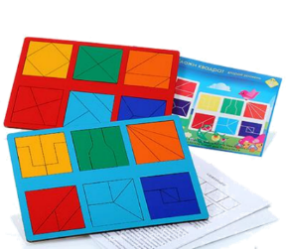  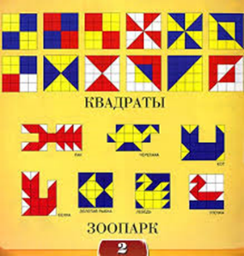  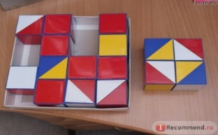
Развивающие игры Высоковича В.В | В основу игр заложены три основных принципы – интерес, познание, творчество.  Развивающие игры Высоковича - это путь от практики к теории. С помощью одной игры можно решать большое количество образовательных задач. Незаметно для себя малыш осваивает цифры и буквы, узнает и запоминает цвет, форму, тренирует мелкую моторику рук, совершенствует речь, мышление, внимание, память, воображение. | 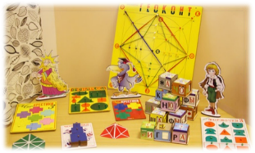  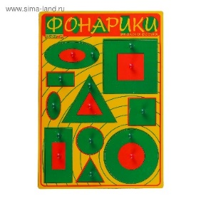  название самых популярных игр:  - "Геоконт",  - "Квадрат Воскобовича»  - "Складушки»  - "Цветовые часы"  - "Прозрачный квадрат"  - "Прозрачная цифра"  - Домино"  - "Планета умножения»  - "Чудо-головоломки»  - "Математические корзинки»
Счетные палочки Кюизенера. | Являются многофункциональным математическим пособием, которое позволяет "через руки" ребенка формировать понятие  числовой последовательности, состава числа, отношений «больше – меньше»,  «право – лево», «между», «длиннее», «выше» и многое другое.  Набор способствует развитию детского творчества, развития фантазии и воображения, познавательной активности, мелкой моторики,  наглядно-действенного мышления, внимания, пространственного  ориентирования, восприятия, комбинаторных и конструкторских способностей. | 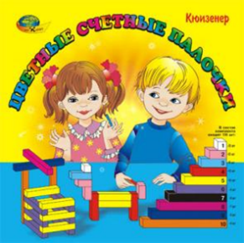  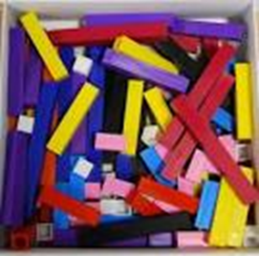  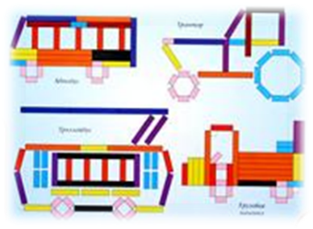
Логические блоки придумал венгерский математик и психолог Золтан Дьенеш. | Игры с блоками доступно, на наглядной основе знакомят детей с формой, цветом и размером объектов, с математическими представлениями и начальными знаниями по информатике.  Они развивают у детей логическое и аналитическое мышление (анализ, сравнение, классификация, обобщение), творческие способности, а также –восприятие, память, внимание и воображение. | 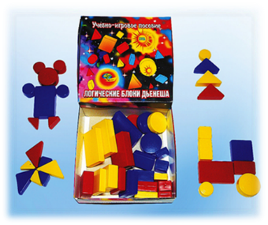
Методика Н.А.Зайцева | Наиболее популярная из методических разработок Н. А. Зайцева — это развивающие кубики. Кубики Зайцева научат быстро читать деток возрастом от двух лет. Во время занятий сочетается игра с обучением, малыш не только видит склады, но и слышит их. Золотые, деревянные, железные, большие/маленькие кубики разных цветов и размеров, оригинальные таблицы плюс музыкальное сопровождение превращают обучение чтению из нудного, тяжёлого процесса в интересное, увлекательное занятие. | 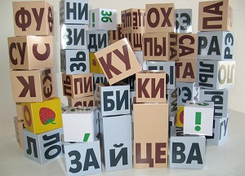
Методика Тепляковой О.Н | В методике Ольги Тепляковой существует целый пласт новых, авторских, прекрасных пальчиковых игр со стишками и песенками для самых-самых маленьких. А кроме того, в методике предусмотрены игры со шнуровками, но не покупными, которые дорого стоят и быстро надоедают, а сделанными мамиными руками.  - Малыши научатся создавать творческие произведения - рисунки, аппликации, поделки из пластилина и природных материалов;  - Методика позволяет научить малышей читать, писать, сочинять;  - Методика развивает ораторские способности, малыши учатся выступать на публике;  - Игры Тепляковой научат малышей танцевать и петь;  - Дети начинают осваивать игру на музыкальных инструментах, тем самым развивая слух;  - Малыши учатся считать, развивают логическое мышление. | 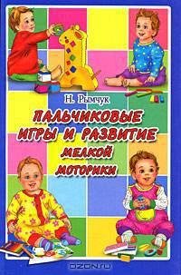  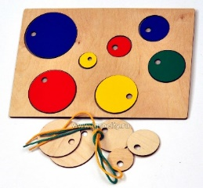
Методика М.Монтессори | - учит создавать правила, а не жить по ним;  - мотивирует к учебе — дети учатся исключительно из интереса;  - учит самостоятельно организовывать и планировать свою деятельность;  - научает ответственности за свои поступки;  - учит взаимопомощи: старшие становятся ответственнее, младшие — увереннее;  - учит самостоятельно искать ответы на свои вопросы;  - учит самостоятельно находить и исправлять свои ошибки;  - знакомит с основами окружающего мира;  - развивает мощную логику и аналитические способности;  - развивает интеллект;  - развивает речь через мелкую моторику. | 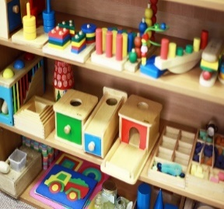  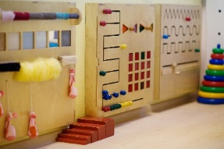  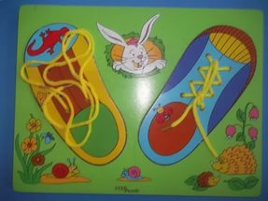  \
Вывод: Развивающие игрушки бывают нескольких видов, развивающие мелкую моторику, развивающие логику, развивающие мышление, развивающие умение думать, развивающие память, и развивающие внимательность.

Глава 3. Аналог развивающих игрушек
Интересоваться окружающим миром вполне нормально для любого маленького ребёнка. При этом обычные бытовые приборы привлекают внимание детей гораздо больше, чем даже самые дорогие игрушки. В этом поможет специальные развивающие игрушки, которые не сложно сделать своими руками.
- «Игра с фрутокрышечками».Собери фигуру по образцу. Эта игра способствует развитию мелкой моторики, помогает закрепить или изучить основные знания цвета, тренирует внимание, логическое мышление и усидчивость.
- Игра с прищепками «Цветик-семицветик» научит ребят цветам радуги и счёту, развить мелкую моторику, воображение и речь. Можно ребёнка попросить прищепить нужное количество прищепок, уменьшить или увеличить их количество на несколько штук.
- Игра с прищепками «Дополни картину». Задача ребёнка прицепить прищепки на места недостающих элементов. Прекрасный тренажёр для пальчиков. Эта игра способствует для развития памяти, внимания, воображения, мелкой моторики рук.
- Игра с цветными палочками. Собери по образцу. Игра с цветными палочками интересна детям всегда, потому что с палочками можно играть различными способами, фантазировать и творить. Палочки можно посчитать, разложить по цвету, можно выложить разные фигуры, предметы. Эта игра развивает мышление, улучшает мелкую моторику.
- Игра «Пазлы».здесь нужно сопоставить детали с соседними таким образом, чтобы они составили общую картину. Эта игра развивает у детей мелкую моторику, творческие способности, усидчивость, внимательность, наглядно-образное мышление.
- Игра «Весёлая шнуровка». Развивает мелкую моторику, выносливость мыщц рук, пальцев, усидчивость, произвольное внимание, готовность рук к письму, координацию движений, глазомер, речь.
Вывод: Конечно можно и купить развивающие игрушки, но вещи, созданные своими руками, будет намного интересней.

Заключение
Мы считаем, что все задачи, поставленные в ходе проекта, были выполнены. Игрушки были изготовлены согласно заданным требованиям. Их достоинством является то, что они сделаны самостоятельно и полностью своими руками. Игрушки выполнены из экологически чистых материалов и затраты на нее минимальны.

Список литературы
- Литвинчик Ксения «Развивающие игрушки для малышей. Мамочкина мастерская» Питер,2014
- Васильева О.К. Образная игрушка в творческих играх дошкольников. - СПб. Детство-Пресс, 2003
- Фролова, А. Н. Традиционные игры и игрушки народов Крайнего Северо-Востока России / Фролова А. Н.; М-во образования РФ, Северный междунар. ун-т. - Магадан: Кордис, 2003.
- Аркин Е. А. Из истории игрушки // Дошкольное воспитание, 1995, № 3. - 89 с.
- Батурина Е. Игрушки в семье // Дошкольное воспитание, 2000, № 9. - 134с.
- Игрушка в жизни ребенка / под ред. Коссаковской Е. А. - М.: Просвещение, 2000. - 357с.
- Урунтаева Г. А. Роль игрушки в психическом развитии ребенка. Дошкольная психология: Учебное пособие для учащихся средних педагогических учебных заведений. - 2-е изд. М.: Академия, 1997. - 627с.
- http://www.igrokopilka.ru-игрокопилка
- https://ru.wikipedia.- Материал из Википедии — свободной энциклопедии.
- Источник: http://razvitie-malysha.com/vospitanie/obrazovanie/kubiki-zajtseva.html
- Яндекс картинки https://yandex.ru/images/pad/se,https://yandex.ru/images/pad/se,https://yandex.ru/images/pad/se,https://yandex.ru/images/pad/se.

